CRUCERO DE BUENOS AIRES A
SAN ANTONIO FEBRERO 2025

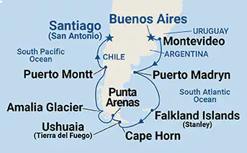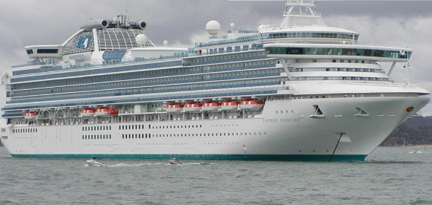

07 FEB VIE SANTIAGO / BUENOS AIRES
Salida vuelo Klm a las 12:40, llegada a Buenos Aires a las 14:35. Traslado al puerto para embarcar crucero PRINCESS noche a bordo.

08 FEB SAB BUENOS AIRES
Pensión completa. Día libre. Salida a las 16:00 hrs. Noche a bordo

09 FEB DOM MONTEVIDEO
Pensión completa. Llegada a las 07:00hrs. y Posterior salida a las 16:00 hrs. Noche a bordo

10 FEB LUN NAVEGACIÓN
Pensión completa. Día libre para disfrutar de las actividades del crucero. Noche a bordo

11 FEB MAR PUERTO MADRYN
Pensión completa. Llegada a las 09:00 hrs. a Puerto Madryn y Posterior salida a las 18:00 hrs. Noche a bordo

12 FEB MIE NAVEGACIÓN
Pensión completa. Día libre para disfrutar de las actividades del crucero. Noche a bordo

13 FEB JUE FALKLAND ISLANDS (Islas Malvinas)
Pensión completa. Llegada a las 08:00 hrs. y Posterior salida a las 18:30hrs. Noche a bordo

14 FEB VIE NAVEGACIÓN CABO DE HORNOS
Pensión completa. Día libre para disfrutar de las actividades del crucero. Llega a las 18hrs, salida 19hrs.

15 FEB SAB USHUAIA
Pensión completa. Llegada a las 07:00 hrs. y Posterior salida a las 16:00 hrs. Noche a bordo

16 FEB DOM PUNTA ARENAS
Pensión completa. Llegada a las 08:00 hrs. y Posterior salida a las 20:00 hrs. Noche a bordo

17 FEB LUN NAVEGACIÓN GLACIAR AMALIA
Pensión completa. Día libre para disfrutar de las actividades del crucero, llegada 16hrs, salida 17hrs. Noche a bordo.

18 FEB MAR NAVEGACIÓN
Pensión completa. Día libre para disfrutar de las actividades del crucero. Noche a bordo

19 FEB MIE PUERTO MONTT
Pensión completa. Llegada a las 07:00 hrs. y Posterior salida a las 18:00 hrs. Noche a bordo

20 FEB JUE NAVEGACION
Pensión completa. Día libre para disfrutar de las actividades del crucero. Noche a bordo

21 FEB VIE SAN ANTONIO
Llegada a San Antonio a las 5am. Traslado en bus al Club de Lectores. FIN DE SERVICIOS

**Puerto de llegada y salida son aproximadas y sujetas a cambios sin previo aviso.

VALOR BASE DOBLE

VALOR POR PERSONA EN CABINA DOBLE INTERNA | USD 2.400
VALOR POR PERSONA EN CABINA DOBLE EXTERNA OBSTRUIDA | USD 2.600
VALOR POR PERSONA EN CABINA DOBLE EXTERNA | USD 2.700
VALOR POR PERSONA EN CABINA DOBLE BALCÓN | USD 3.200

INCLUYE:
- Pasaje Aéreo Santiago / Buenos Aires vía KLM / LATAM
- Traslados Aeropuerto / Puerto en Buenos Aires,
- City tour por la ciudad
- 14 noches a bordo del Sapphire Princess , pensión completa
- Traslado en bus de regreso desde Puerto San Antonio al Club de Lectores día 21 de Febrero.
- Impuestos aéreos y Portuarios

NO INCLUYE:
- Propinas USD… por persona por noche pagadas a bordo
- Bebidas alcohólicas y gaseosas

